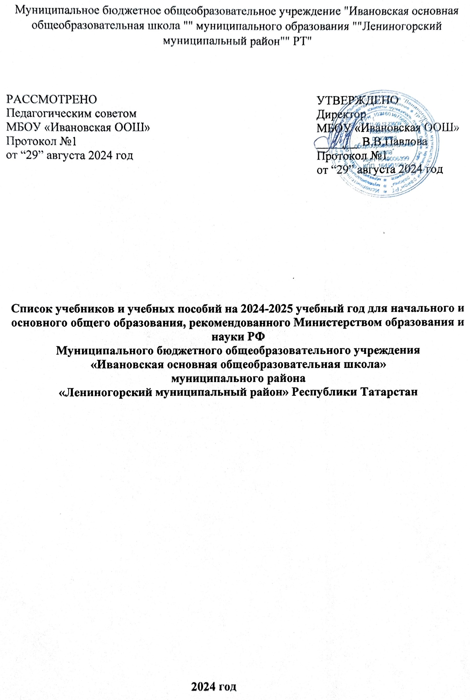
НАЧАЛЬНОЕ ОБЩЕЕ ОБРАЗОВАНИЕ
РУССКИЙ ЯЗЫК.
№ | Наименование учебника | класс |  | Автор | дата |  | Издательство |  | обеспеченность
1 | Азбука. В 2-х частях | 1 |  | В. Г. Горецкий,В.А. Кирюшкин, Л. А. Виноградская и др. | 2023 |  | «Просвещение» Москва |  | 3- 100%
2 | Русский язык. В 2-х частях | 1 |  | Канакина В.П, Горецкий В.Г | 2023 |  | «Просвещение» Москва |  | 3- 100%
3 | Русский язык. В 2-х частях | 2 |  | Канакина В.П, Горецкий В.Г | 2024 |  | Москва «Просвещение» |  | 7– 100%
4 | Русский язык.В 2-х частях | 3 |  | Канакина В.П., Горецкий В.Г | 2013 |  | Москва « Просвещение» |  | 1-100%
5 | Руский язык. В 2-х частях | 4 |  | Канакина В.П, Горецкий В.Г | 2014 |  | Москва «Просвящение» |  | 6-100%
ЛИТЕРАТУРНОЕ ЧТЕНИЕ
5 | Литературное чтение. В 2-х частях. | 1 |  | Л.Ф. Климанова, В.Г. Горецкий, М.В. Голованова и др. | 2023 |  | «Просвещение» Москва |  | 3- 100%
6 | Литературное чтение В 2-частях. | 2 |  | Л. Ф. Климанова,  В.Г. Горецкий, М.В. Голованова и др. | 2024 |  | Москва «Просвещение» |  | 7– 100%
7 | Литературное чтение .В 2-х частях | 3 |  | Л.Ф. Климанова ,В,Г, Горецкий | 2013 |  | Москва «Просвещение» |  | 1-100%
8 | Литературное чтение. В 2-х частях. | 4 |  | Л.Ф. Климанова, В.Г. Горецкий, М.В. Голованова и др | 2014 |  | «Просвещение» Москва |  | 7 - 100%
АНГЛИЙСКИЙ ЯЗЫК
9 | Английский язык | 2 |  | Быкова, Дули | 2023 |  | Просвещение «Москва» |  | 7-100%
10 | Английский язык | 3 |  | Быкова, Дули | 2016 |  | Просвещение» Москва» |  | 1-100%
11 | Английский язык | 4 |  | Быкова, Дули | 2014 |  | Просвещение»  Москва |  | 6-100%
МАТЕМАТИКА
12 | Математика | 1 |  | М.И. Моро, С.И. Волкова, и др. | 2023 |  | «Просвещение» Москва |  | 3- 100%
13 | Математика | 2 |  | М.И. Моро, Бантова М.А. и др. | 2024 |  | Москва «Просвещение» |  | 7-100
14 | Математика | 3 |  | М. И. Моро, М. А. Бантова, и др. | 2013 |  | Москва «Просвещение» |  | 1- 100%
15 | Математика | 4 |  | М.И. Моро, М.А. Бантова, Г.В. Бельтюкова и др. | 2014 |  | «Просвещение» Москва |  | 6- 100%
ОКРУЖАЮЩИЙ МИР
16 | Окружающий мир | 1 |  | Плешаков А.А. | 2023 |  | «Просвещение» Москва |  | 3 100%
17 | Окружающий мир | 2 |  | Плешаков А.А | 2024 |  | Москва «Просвещение» |  | 7-100%
18 | Окружающий мир | 3 |  | Плешаков А.А. | 2013 |  | Москва «Просвещение» |  | 1– 100%
19 | Окружающий мир | 4 |  | . Плешаков А.А | 2014 |  | «Просвещение» Москва |  | 6- 100%
Изобразительное искусство
20 | Изобразительное Искусство | 1 |  | Л.А. Неменская / Под редакцией Неменского Б.М. | 2023 |  | «Просвещение» Москва |  | 1-100%
21 | Изобразительное искусство | 2 |  | Коротеева Е.И | 2024 |  | Москва «Просвещение» |  | 7-100%
22 | Изобразительное искусство | 3 |  | Горяева Н.А., Неменская Л.А., и др. /Под редакцией Неменского Б.М. | 2013 |  | Москва «Просвещение» |  | 1-100%
23 | Изобразительное искусство | 4 |  | Неменская Л.А./Под редакцией Неменского Б.М. | 2014 |  | Москва «Просвещение» |  | 6-100%
Технология
24 | Технология | 1 |  | Лутцева Е.А,Зуева Т.П | 2023 |  | «Просвещение» Москва |  | 3-100%
25 | Технология | 2 |  | Лутцева е.А. ,Зуева Т.П | 2024 |  | Москва «Просвещение» |  | 1-10%
26 | Технология | 3 |  | Н. И. Роговцева, Н.В. Богданова, Добромыслова Н.В. | 2013 |  | Москва «Просвещение» |  | 1- 100%
27 | Технология | 4 |  | Н.И. Роговцева, Н.В. Богданова, Шипилова Н.В. | 2014 |  | Москва «Просвещение» |  | 6-100%
Музыка

28 | Музыка | 1 |  | Е.Д. Критская, Г.П. Сергеева, Т.С. Шмагина | 2023 |  | «Просвещение» Москва |  | 3-100%
29 | Музыка | 2 |  | Е.Д. Критская, Г.П Сергеева | 2024 |  | Москва «Просвещение» |  | 7-100
30 | Музыка | 3 |  | Е. Д. Критская, Г. П. Сергеева и др. | 2013 |  | Москва «Просвещение» |  | 1 – 100%
31 | Музыка | 4 |  | Е.Д. Критская, Г.П. Сергеева, Т.С. Шмагина | 2014 |  | Москва «Просвещение» |  | 2-100%
Физическая культура

32 | Физическая культура | 1 |  | Матвеева П.А | 2023 |  | «Просвещение» Москва |  | 1
33 | Физическая культура | 2 |  |  | 2024 |  | Москва «Просвещение» |  | 1
34 | Физическая культура | 3 |  | Матвеева П.А | 2013 |  | Москва «Просвещение» |  | 1
35 | Физическая культура | 4 |  | Матвеева П.А | 2013 |  | Москва «Просвещение» |  | 1
Основы религиозных культур и светской этики
36 | Основы религиозных культур народов России | 4 |  | Беглов А.Л.,Саплина Е.В.,Токарева А.А.,ЯрлыкаповА.А. | 2023 |  | Москва «Просвещение»» |  | 6-100%
УЧЕБНЫЕ ПОСОБИЯ
37 | Күңелле татар теле |  | 1 | Хайдарова Р.З, Галиева Н.Г |  | 2012г | “Татар  мультфильм» | 3-100%
38 | Күңелле татар теле. |  | 2 | Хайдарова Р.З. |  |  |  | 6-100%
39 | Күңелле татар теле.в 2-х частях |  | 3 | Хайдарова Р.З, Ахметзянова Г.М., Гиниятуллина Л.А. |  | 2013 | “Татар  мультфильм» | 1-100%
40 | Татар теле в 2 – х частях. |  | 4 | Хайдарова Р.З, Ахметзянова Г.М., Гиниятуллина Л.А. |  | 2014 | Татармультфильм | 4-100%

ОСНОВНОЕ ОБЩЕЕ ОБРАЗОВАНИЕ
РУССКИЙ ЯЗЫК
29 | Русский язык. | 5 | Ладыженская Т.А.,Баранов М.Т., Тростенцова Л.А. ,Григорян Л.Т., Кулибаба и др.И.И.в 2-х частях | 2023 | Москва «Просвещение» | 7- 100%
30 | Русский язык. | 6 | Баранов М.Т., Ладыженская Т.А., Тростенцова Л. А. и др. в двух частях | 2024 | Москва «Просвещение» | 6- 100%
31 | Русский язык | 7 | Баранов М.Т., Ладыженская Т.А., Тростенцова Л. А. и др. | 2022 | Москва «Просвещение» | 7-100%
32 | Русский язык  . | 8 | ЛадыженскаяТ.А.Баранов М.Т., Тростенцова .,Л.А.,Григорян Л.Т., Кулибаба И.И. | 2018 | Москва «Просвещение» | 5-100%
33 | Русский язык | 9 | С,Г.Бархударов,С.Е.Крючков, Л.Ю Максимов и др. | 2019 | Москва «Просвещение» | 3-100%
ЛИТЕРАТУРА
34 | Литература. В 2-х частях | 5 | Коровина В.Я., Журавлёв В.П. , Коровин В.И. | 2023 | Москва «Просвещение» | 7-100%
35 | Литература. В 2-х частях | 6 | Полухина В.П. ,Коровина В.Я., Журавлёв В.П. | 2024 | Москва «Просвещение» | 6-100%
36 | Литература. В 2-х частях | 7 | Коровина В.Я., Журавлёв В.П., Коровин В.И. | 2022 | Москва «Просвещение» | 7-100%
37 | Литература. В 2-х частях | 8 | Коровина В.Я.Журавлёв В.П., Коровин В.И. | 2018 | Москва «Просвещение» | 5-100%
38 | Литература. В 2-х частях | 9 | Коровина В.Я.Журавлёв В.П., Коровин В.И. и др. | 2022 | Москва «Просвещение» | 3- 100%
АНГЛИЙСКИЙ ЯЗЫК
39 | Английский язык | 5 | Ваулина Ю. Е., Дули Д., Подоляко О.Е. и др. | 2023 | «Просвещение» Москва | 7-100%
40 | Английский язык | 6 | Д.Дули и др. | 2024 | «Просвещение» Москва | 6-100%
41 | Английский язык | 7 | Д.Дули и др. | 2017 | «Просвещение» Москва | 7-100%
42 | Английский язык | 8 | Ваулина Ю,Е. Дули Д. | 2018 | «Просвещение» Москва | 5-100%
43 | Английский язык | 9 | Ваулина Ю.Е,Дули Д. | 2022 | «Просвещение» Москва | 3-100%
Алгебра (учебный предмет)
44 | Математика | 5 | Виленкин Н.Я.,Жохов В.И.  Чесноков А.С. и др в 2-х частях | 2023 | Москва «Просвящение» | 7-100%
45 | Математика | 6 | Виленкин Н.Я.,Жохов В.И.  Чесноков А.С. и др | 2023 | Москва «Просвещение» | 6-100%
46 | Алгебра | 7 | Макарычев Ю.Н.,Миндюк Н.Г.и др  Нешков К.И. и др. | 2022 | Москва «Просвещение» | 7-100%
47 | Алгебра | 8 | Макарычев Ю.Н.,Миндюк Н.Г.  Нешков К.И. и др. | 2018 | Москва «Просвещение» | 5- 100%
48 | Алгебра | 9 | Макарычев Ю.Н.,Миндюк и др . и др. | 2019 | Москва «Просвещение» | 3-100%
49 | Математика.Вероятность и статистика | 7-9 | Высоцкий И.Р, Ященко И,В.под редакцией Ященко И.В | 2022 | Москва  «Просвещение» | 1
 | Геометрия
50 | Геометрия, 7-9 классы | 7, 8, 9 | Атанасян ЛС и др | 2023 | Москва «Просвещение» | 15- 100%
ИНФОРМАТИКА (учебный предмет)
51 | Информатика | 7 | Л.Л.Босова, А.Ю.Босова | 2023 | Москва «Просвящение» | 5-90%
52 | Информатика | 8 | Л.Л.Босова, А.Ю.Босова  . | 2018 | Москва  «Просвящение» | 5-100%
53 | Информатика | 9 | Л.Л.Босова, А.Ю.Босова | 2019 | Москва  «Просвящение» | 3-100%
Основы религиозных культур и светской этики
54 | Основы религиозных культур народов России | 5 | Сахаров А.Н, Кочегаров К.А., Мухаметшин Р.М. /Под редакцией Сахарова А.Н. | 2023 | Москва «Русское слово» | 7-100%
ИСТОРИЯ
56 | Всеобщая история. История Древнего мира | 5 | А.А Вигасин, Г.И Годер,  И.С Свенцицкая | 2023 | Москва «Просвещение» | 7-100%
57 | Всеобщая история. История средних веков | 6 | Агибалова Е.В., Донской Г.М. | 2024 | Москва  «Просвящение» | 6-100%
58 | История России | 6 | Арсентьев Н.М, Данилов А.А., Стефанович П.С., и др. в 2-х частях | 2024 | Москва  «Просвящение» | 6-100%
59 | Всеобщая история .История нового времеи | 7 | А.Я. Юдовская, П.А. Баранов, Ванюшкина Л.М. | 2022 | Москва  «Просвящение» | 7-100%
60 | История России | 7 | Н.М.Арсентьев,А.А.Данилов, И.В.Курукин, А.Я.Токарева | 2016 | Москва  «Просвящение» | 7-100%
61 | Всеобщая история.1800-1913 История Нового времени. | 8 | А.Я.Юдовская, П.А.Баранов. Л.М.Ванюшкина | 2018 | Москва  «Просвящение» | 5-100%
62 | История России. | 8 | Арсентьев Н.М.Данилов А.А, Курукин И.В.и др | 2018 | Москва  «Просвящение» | 5-100%
63 | История России | 9 | Арсентьев Н.М.Данилов А.А, Левандовский, Токарева А.Я. | 2019 | Москва  «Просвящение» | 3-100%
64 | Всеобщая история.История нового времени | 9 | А.Я. Юдовская А.Я.,Баранов П.А. и др | 2019 | Москва  «Просвящение» | 3-100%
Обществознание (учебный предмет)
65 | Обществознание | 6 | Боголюбов Л.Н.,Виноградова Н.Ф., Городецкая и др | 2024 | Москва «Просвещение» | 6-100%
66 | Обществознание | 7 | Л.Н.Боголюбов, Л.Ф.Иванова, Городецкая Н.И и др | 2022 | Москва «Просвещение» | 7-100%
67 | Обществознание | 8 | Боголюбов Л.Н., Иванова Л.Ф., Матвеева А.И. | 2018 | Москва «Просвещение | 5-100%
68 | Обществознание | 9 | Боголюбов Л.Н., Иванова Л.Ф., Матвеева А.И. | 2019 | Москва «Просвещение» | 3-100%
ГЕОГРАФИЯ
69 | География | 5-6 | А.И. Алексеев, В.В.Николина, Е.К.Липкина | 2023 | Москва «Просвещение | 14– 100%
70 | География | 7 | А.И. Алексеев, В.В.Николина, Е.К.Липкина | 2021 | Москва «Просвещение | 7-100%
71 | География России | 8 | А.И Алексеев | 2018 | Москва «Просвещение | 5-100%
72 | География | 9 | А.И. Алексеев, В.В.Николина, Е.К.Липкина | 2019 | Москва «Просвещение | 3-100%
Биология
73 | Биология | 5 | Пасечник В. В., Суматохина С.В., и др | 2023 | Москва «Просвещение | 7 – 100%
74 | Биология | 6 | Пасечник В.В.Сумотохина С.В | 2024 | Москва «Просвещение» | 6-100%
75 | Биология | 7 | Пасечник В. В., Суматохина С.В., и др | 2022 | Москва «Просвещение | 7-100%
76 | Биология. | 8 | Колесов Д.В. , Маш Р.Д. и др. | 2018 | Дрофа | 5-100%
77 | Биология | 9 | Пасечник В.В, Каменский А.А, Криксунов Е.А. | 2019 | Дрофа | 3-100%
ФИЗИКА
78 | Физика | 7 | Перышкин А.В. | 2017 | Дрофа | 7– 100%
79 | Физика | 8 | Перышкин А.В. | 2018 | Дрофа | 5- 100%
80 | Физика | 9 | Пёрышкин А.В. | 2019 | Дрофа | 3-100%
ХИМИЯ
81 | Химия | 8 | Габриелян О.С | 2018 | Дрофа | 4-100%
82 | Химия | 9 | Габриелян О.С | 2019 | Москва «Просвещение | 4-100%
ТЕХНОЛОГИЯ
83 | Технология | 5 | Глозман Е.С. Кожина О.А., ХотунцевЮ.Л. и другие | 2023 | Дрофа | 1
84 | Технология | 6 | Глозман Е.С,Кожина О.А,Хотунцев Ю,Л. И др. | 2024 | Дрофа | 1
85 | Технология | 7 | Глозман Е.С,Кожина О.А,Хотунцев Ю,Л. И др | 2018 | Дрофа | 1
86 | Технология | 8-9 | Глозман Е.С,Кожина О.А,Хотунцев Ю,Л. И др | 2018 | Дрофа | 1
ОБЖ
87 | Основы безопасности жизнедеятельности | 8 | Смирнов А.Т., Хренников Б.О. | 2018 | Москва «Просвещение | 3-100%
ТАТАРСКИЙ ЯЗЫК ДЛЯ РУССКО ЯЗЫЧНЫХ УЧАЩИХСЯ
88 | Татарский язык | 5 | Хайдарова Р.З., Ахметзянова Г.М. | 2014 | Татармульфильм | 7-100%
89 | Татарский язык | 6 | Хайдарова Р.З., Назипова З.Р. | 2014 | Татармульфильм | 6-100%
90 | Татарский язык | 7 | ХайдароваР.З., Малафеева Р.Л. | 2014 | Татармульфильм | 7-100%
91 | Татарский язык | 8 | Хайдарова Р. З. и др. | 2015 | Магариф | 5-100%
92 | Татарский язык | 9 | Хайдарова Р. З. и др. | 2016 | Магариф | 3-100%
Изобразительное искусство
93 | Изобразительное искусство | 5 | Горяева Н.А. Островская О.В. /Под ред. Б.М.Неменского | 2010 | Москва «Просвещение» | 1
94 | Изобразительное искусство | 6 | Неменская Л.А./ Под редакцией. Неменского Б.М. | 2024 | Москва «Просвещение» | 1
95 | Искусство (изобразительное искусство) | 7 | Питерских А.С, Гуров Г.Е./ Под редакцией Неменского Б.М. | 2011 | Москва «Просвещение» | 1
96 | Искусство (изобразительное искусство) | 8 | Питерских А.С./ Под редакцией Неменского Б.М. | 2011 | Просвещение | 1
Физическая культура
97 | Физическая культура | 5 | Матвеев А.П | 2024 | Москва «Просвещение» | 1
98 | Физическая культура 6-7 классы | 6-7 | Матвеев А.П | 2024 | Москва «Просвещение» | 1
99 | Физическая культура | 8-9 | Матвеев А.П | 2011 | Москва «Просвещение» | 1
Музыка
100 | Музыка | 5 | Сергеева Г.П., Критская Е.Д. | 2023 | Москва «Просвещение | 1
101 | Музыка | 6 | Сергеева Г.П., Критская Е.Д. | 2024 | Москва «Просвещение» | 1
102 | Музыка | 7 | Сергеева Г.П., Критская Е.Д. | 2011 | Москва «Просвещение» | 1

